YETKİLENDİRME BAŞVURULARI KILAVUZU
(İTHALAT İŞLEMLERİNDE ELEKTRONİK BAŞVURU SİSTEMİ TEBLİĞİ 2017/3)

Adım 1- İstenen Belgeler
İthalat İşlemlerinde Elektronik Başvuru Sistemi Tebliği kapsamında, ithalat işlemleri için nitelikli elektronik sertifika veya mobil elektronik imza sahibi bir kişiye yetki verecek firmalar öncelikle aşağıdaki belgeleri hazırlar. İlgili Belge örneklerine aşağıda gösterilen Bakanlığımız www.ticaret.gov.tr adresindeki E-İşlemler – İthalat İşlemleri sayfasında E-İmza Uygulamaları kısmında yer alan Uygulamalar Başlığı- İthalat İşlemlerinden ulaşılabilir.
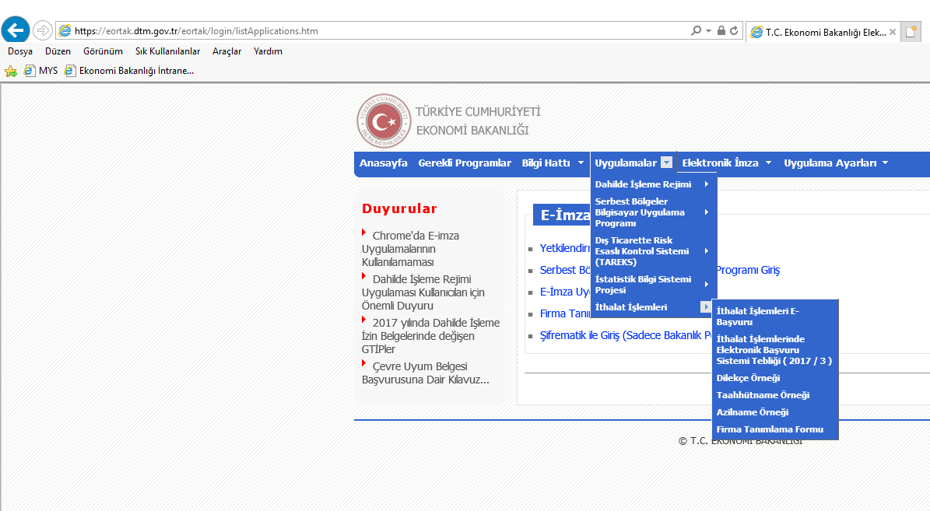

- Dilekçe: Bakanlık internet sayfasındaki “E-İmza Uygulamaları” bölümünde yer alan örneğe uygun ve firmayı temsil ve ilzama yetkili kişi veya kişilerce imzalanmış başvuru dilekçesi

- Firma Tanımlama Formu: Bakanlık internet sayfasındaki “E-İmza Uygulamaları” bölümünde yer alan örneğe uygun ve firmayı temsil ve ilzama yetkili kişi veya kişilerce imzalanmış form

- İmza Sirküleri: Ana sözleşmede firmayı temsil ve ilzama yetkili kişi veya kişiler için düzenlenmiş imza sirkülerinin aslı veya noter onaylı örneği

- Taahhütname: Bakanlık internet sayfasındaki “E-İmza Uygulamaları” bölümünde yer alan örneğe uygun, firmayı temsil ve ilzama yetkili kişi veya kişilerce imzalanmış ve Türkçe olarak noterde her bir kişi için düzenlenmiş taahhütnamenin aslı

Adım 2- Belgelerin Elektronik Kopyalarının Alınması
Yetkilendirme belgelerini hazırlayan firma, bu belgelerin elektronik ortamda birer renkli pdf. kopyasını alır ve bu kopyaları firma bünyesinde muhafaza eder.
Adım 3- Genel Müdürlüğe Başvuruda Bulunulması
Firma, yetkilendirme belgelerinin asıllarını Ek-1’de ve bir örneği E- İmza Uygulamalarında yer alan dilekçe ile birlikte Ekonomi Bakanlığı İthalat Genel Müdürlüğüne gönderir.
Adım 4- Yetkilendirme Başvurusu Yapılması
Firma adına ithalat işlemi yapmak üzere yetkilendirilecek kişi, Bakanlık internet sayfasındaki “E-İmza Uygulamaları” bölümünde yer alan “Yetkilendirme Başvuruları” başlığında yer alan “İthalat İşlemleri” formunu doldurur ve sahip olduğu nitelikli elektronik sertifikayı ya da mobil elektronik imzayı kullanarak yetkilendirme başvurusunda bulunur.
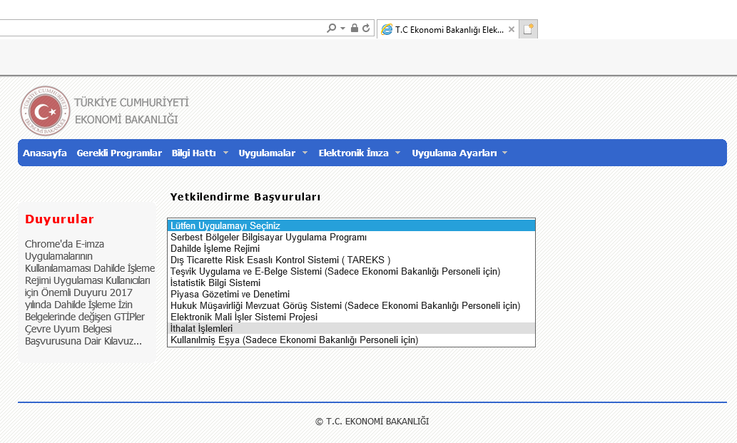
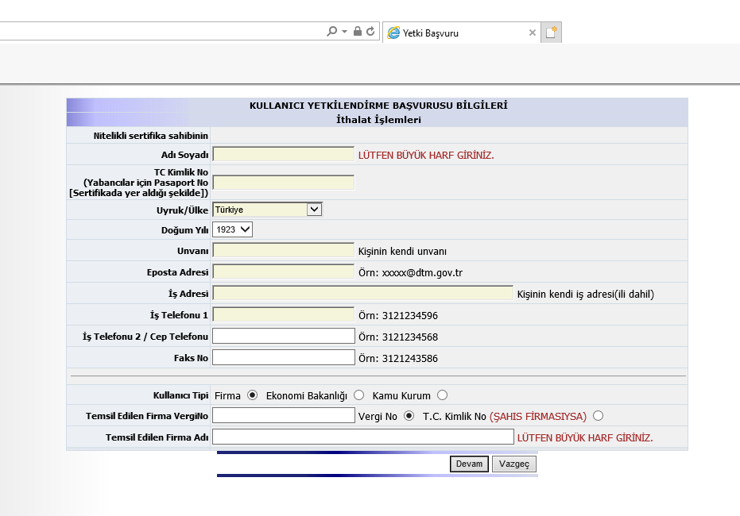

Adım 5- Kısıtlı Yetki Verilmesi
Başvuru evraklarının İthalat Genel Müdürlüğüne ulaşması üzerine, Yetkilendirilecek kişiye başvuru belgelerini elektronik ortamda sisteme yüklemek üzere kısıtlı yetki verilir. Kısıtlı yetki verildiği kişiye yetkilendirme formunda yer alan e-postasına gönderilen mesaj ile bildirilir.

Adım 6- Elektronik Olarak Belgeleri Sisteme Yüklenmesi
Kısıtlı yetkili kullanıcı, Bakanlık internet sayfasındaki “E-İmza Uygulamaları” bölümünde “E-İmza Uygulamalarına Giriş” başlığını seçerek elektronik imzası ile “İthalat İşlemleri” menüsüne giriş yapar ve birinci maddede belirtilen belgeleri sisteme yükleyerek elektronik olarak başvurusunu tamamlar.

Adım 7- E- İmza Yetkilendirme İşleminin Yapılması
Başvuru belgelerinin sisteme yüklemesi üzerine, Genel Müdürlükçe yüklenen belgeler ile gönderilen belgeler karşılaştırılır.
Belgelerin tam ve doğru olarak sisteme yüklendiği teyid edildiğinde kişiye E- imza yetkisi verilir. Yetki verildiği, hem firmanın hem de yetkili kişinin başvuruda belirtilen e-posta adreslerine bildirilir.
Eksik veya hatalı belge yüklenmesi durumunda durum bildirir. Belgeler tamamlanıncaya kadar yetki verilmez.

Ek-1: Dilekçe Örneği
FİRMA ANTETİ

Tarih: ../../….
Konu: İthalat İşlemleri İçin Yetkilendirme

T.C.
TİCARET BAKANLIĞI
(İthalat Genel Müdürlüğü)
Söğütözü Mah. 2180. Cad. No: 63 Çankaya ANKARA

27/12/2017 tarihli ve 30283 sayılı Resmi Gazete’de yayımlanan İthalat İşlemlerinde Elektronik Başvuru Sistemi Tebliği (İthalat: 2017/3) kapsamında, ……….. TC Kimlik Numaralı ve ………………… isimli kişinin nitelikli elektronik imza ile yapacağı ithalat işlemleri için firmamız adına yetkilendirilmesini talep etmekteyiz.
Yetkilendirilme için hazırlanmış olan belgeler ekte yer almaktadır.
Bilgilerini ve gereğini müsaadelerine arz ederim.

İmza
İsim Kaşesi/Firma Kaşesi

EKLER:
Ek-1: Firma Tanımlama Formu
Ek-2: İmza Sirküleri
Ek-3: Taahhütname

